Gå loss bland årets lekfulla granar och pynt!
Sagolika enhörningar, fallskärmshoppande tomtar och glittrande granar. Julen på Rusta är fylld av förtrollande nyheter.
Våga vägra grönt! Bland Rustas julnyheter för 2017 syns minigranar både i glitter och regnbågens alla färger. Slipp trassliga slingor och satsa på en gran med inbyggd LED-belysning eller skapa magisk stämning med en gran i pärlemorvitt, årets gransortiment rymmer något för alla smaker.
I år är det enkelt att hitta tillbehören som gör julen lite extra festlig.
– Låt hela familjen pyssla sin egen jultröja och pryd gästerna med varsitt juldiadem, säger Charlotte Söderkvist, Inköpskoordinator på Juldekoration.
Nedan tipsar Charlotte om några av julens mest lekfulla nyheter.

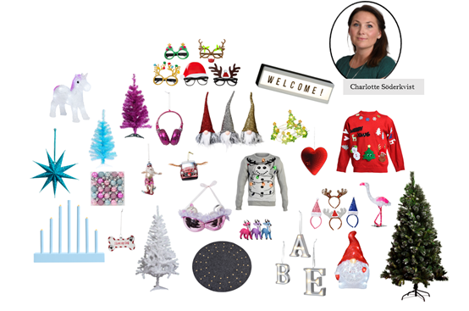
Priser från vänster till höger: Turkos ministjärna: 10kr, Enhörning LED batteridriven: 99,90kr, Lila & Turkos 60 cm gran: 39,90kr, Ljusblå ljusstake batteridriven: 49,90 kr, Julfigurer: 39,90kr, Vit julgran: 199kr, Julaccesoarer glasögon 10kr, Ljusbox batteridriven: 49,90kr, Jultomtar Glenn: 49,90kr, Färgglada djur: 10kr/st, Juldiadem: 10kr, Julgransmatta med LED lampor: 149kr, Bokstäver LED, batteridriven: 29,90kr, Röd pysseltröja för barn: 129kr, Grå LED tröja: 199kr, Batterislinga Gran: 10kr, Grön glitter gran 180 cm: 599kr, Mirrortavla hjärta LED: 149kr, Flamingo LED: 399kr, Nisse LED: 149kr.

Hos Rusta finns inga regler, gillar du att dekorera hemmet med traditionellt, klassiskt julpynt eller föredrar du mer färgglada alternativ? Bland de lekfulla nyheterna inom pynt syns figurativa julgranskulor i form av svampar, hundben och hörlurar, bokstäver med LED-belysning och mjuka bollar i konstpäls. Frossa i lekfulla slingor och låt julgransmattan med inbyggd LED-belysning, rama in granen.

Det ska vara enkelt att förnya hemmet på Rusta. I jul fylls varuhusen med mängder av belysning, granar och pynt till överraskande låga priser. Allt för att du ska kunna skapa din egen magiska jul!

Högupplösta bilder finns på https://www.rusta.com/se/information/press/
För ytterligare information om Rustas sortiment, kontakta Marknads-PR ansvarig Josefine Christiernsson josefine.christiernsson@rusta.com, tel. + 46 (0)70 1661480.
För showroom och presslån vänligen kontakta:
EK PR
Telefon: 08-667 22 06
Mejl: info@ekpr.com

